REYNALD ROUX

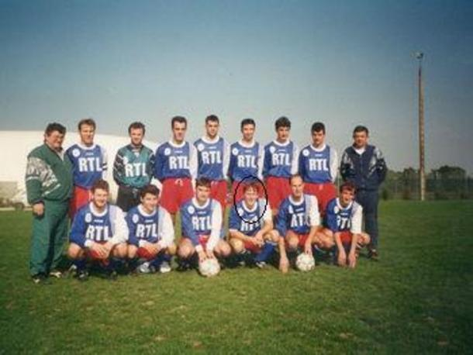

Peux-tu nous raconter ton parcours footballistique depuis tes débuts ?
J'ai évolué milieu de terrain (6-8) pendant ma jeunesse notamment les ententes avec Dompierre sur yon et St sulpice le verdon en Juniors et Cadets.
Puis par la suite j'ai commencé à jouer avec l’équipe 1ére (j'alternais juniors-équipe A) au poste de Stoppeur (en 4).
Un poste que je n'ai plus quitté par la suite

De quand à quand as-tu été bellevillois ?
Jai commencer le foot vers 7-8 ans et j'ai toujours joué à Belleville s/vie

Quels sont les personnes qui t’ont le plus marqué au club le temps de ton passage ?
3 Entraineurs en particulier:
le premier pendant ma jeunesse en juniors: Paul Louineau (dit Popaul !! ;)
le deuxième lors de la montée en 1ère division et ce pendant 4 ans il me semble: Jean Pierre Goron
Et le dernier en promotion de 1ére division l'année après Jean Pierre Goron: Bernard Barreau
Raconte-nous ton meilleur souvenir en Bleu…
Les 8 buts marqués pendant toute ma carrière à Belleville. Pas mal pour un stoppeur non??
La montée en première division (une première dans le club)

Et ton pire souvenir au club ?
Je n'en ai pas.

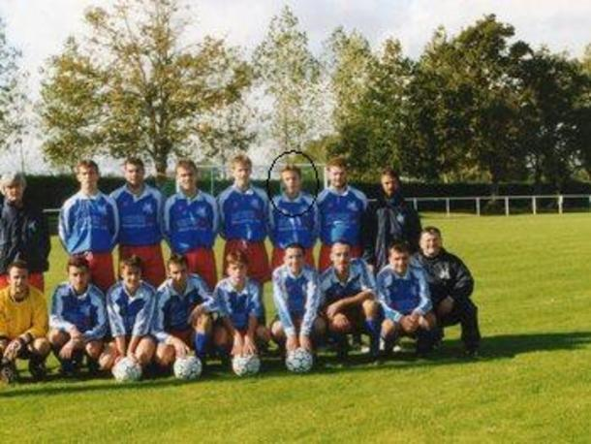

Pourquoi as-tu quitté le club à l’époque ?
J'ai quitté le club en 2001 je crois pour des raisons professionnelles; je quittais la Vendée donc pas le choix
Je n'ai pas signé dans un autre club par la suite.
Suis tu toujours les résultats sportifs de Belleville ?
Il m'arrive d'acheter la presse parfois (évidemment le lundi!!) mais c'est rare et avec ses nouvelles règles de niveau je suis un peu perdu ;)

Comment tu vois l’ESB dans 10 ans ?
Si le club arrive a remonter en 1ère division comme nous l'avons fais, je pense que ce serait bien mais un niveau supérieur je ne pense pas.

Joues-tu toujours au foot aujourd’hui ?
Non

A-t-on une chance de te revoir porter le maillot bleu un jour ?
Je ne pense pas :)

